ПРАВИТЕЛЬСТВО ЧЕЛЯБИНСКОЙ ОБЛАСТИ
ГЛАВНОЕ УПРАВЛЕНИЕ ПО ТРУДУ И ЗАНЯТОСТИ НАСЕЛЕНИЯ
ЧЕЛЯБИНСКОЙ ОБЛАСТИ

Занятость и безработица
в Челябинской области

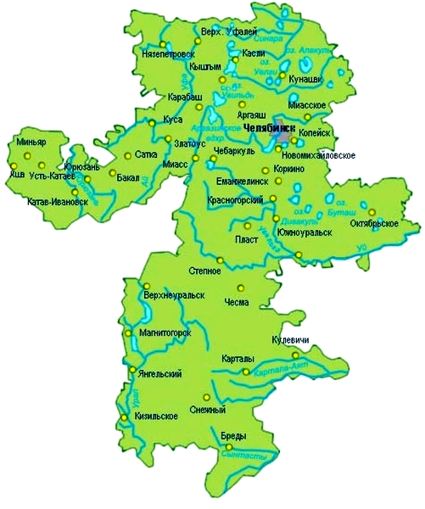
ЭКСПРЕСС – ИНФОРМАЦИЯ
№ 4,
ЯНВАРЬ-
АПРЕЛЬ
2022 ГОД

г. Челябинск

Обращения в службу занятости.

Численность и состав безработных

В январе-апреле 2022 года в Областные казенные учреждения Центры занятости населения городов и районов (далее ЦЗН) за содействием в поиске подходящей работы обратилось 21760 чел. (37601 чел. – здесь и далее в скобках приведены показатели за январь-апрель 2021 года или на 01.05.2021 г.), что на 42,1 % меньше, чем в январе-апреле 2021 года.
Из обратившихся за содействием в поиске подходящей работы 95,5 (97,7) % – граждане, незанятые трудовой деятельностью; 55,0 (53,8) % – женщины; 17,6 (27,9) % – граждане, впервые ищущие работу (ранее не работавшие).
Численность граждан, признанных безработными, составила 13429 (26596) чел., что в 2,0 раза меньше, чем в январе-апреле 2021 года.

Динамика численности незанятого населения, состоящего на учете в ЦЗН

На конец  апреля | Численность незанятых граждан, состоящих на учете в ЦЗН, человек | Из них имеют статус  безработного |  | Заявленная работодателями потребность в работниках,  единиц | Коэффициент напряженности на рынке труда
На конец  апреля |  | человек | % | Заявленная работодателями потребность в работниках,  единиц | незанятые на одну  вакансию | безработные на одну  вакансию
2022 года | 20760 | 17939 | 86,4 | 30807 | 0,67 | 0,58
2021 года | 40307 | 36479 | 90,5 | 35850 | 1,12 | 1,02

Заявленная работодателями потребность в работниках за январь-апрель 2022 года составила 33157 (46435) вакансий, что на 28,6 % меньше, чем в январе-апреле 2021 года.
За отчетный период в ЦЗН обратилось 981 (1349) чел., уволенных в связи с ликвидацией организаций либо сокращением численности или штата работников организаций, расположенных на территории Челябинской области, что на 27,3 % меньше, чем в январе-апреле прошлого года. Из обратившихся, уволенных по сокращению, 315 (460) чел. нашли работу (доходное занятие), снижение на 31,5 %.

Трудоустройство граждан

За отчетный период нашли подходящую работу 7057 (14265) чел., снижение составило 50,5 %. Безработных граждан трудоустроено 6211 (13012) чел., что на 42,3 % меньше, чем в январе-апреле 2021 года.
В счет квотируемых рабочих мест трудоустроено 16 (12) инвалидов.
Трудоустроено на временные работы 624 (860) чел., в том числе:
несовершеннолетних граждан в возрасте от 14 до 18 лет в свободное от учебы время – 451 (624) чел., снижение на 27,7 %;
безработных граждан, испытывающих трудности в поиске работы – 165 (230) чел., снижение на 28,3 %;
безработных граждан в возрасте от 18 до 25 лет, имеющих среднее профессиональное образование и ищущих работу впервые – 8 (6) чел., увеличение на 33,3 %.
Численность граждан, трудоустроенных на общественные работы, составила 1129 (1638) чел., снижение на 31,1 %.
Государственную услугу по содействию самозанятости получили 1080 (1084) безработных граждан, снижение на 0,4 %, из них 71 (68) чел. оформили государственную регистрацию в качестве юридического лица, индивидуального предпринимателя или самозанятого.
Государственную услугу по социальной адаптации на рынке труда получили 2209 (2269) безработных граждан, снижение на 2,6 %.
Удельный вес трудоустроенных граждан в общей численности граждан, обратившихся за содействием в поиске работы, составил 32,43 (37,94) %.

Профориентация и профессиональное обучение

Государственную услугу по организации профессиональной ориентации граждан получили 18690 (21795) чел., из них 17441 (21343) чел. – безработные граждане, снижение соответсвенно на 14,2 и 18,3 %.
В январе-апреля численность граждан, приступивших к профессиональному обучению, получению дополнительного профессионального образования, составила 1436 (2146) чел., из них: 1346 (2020) чел. – безработные граждане, 36 (49) чел. – пенсионеры, стремящиеся возобновить трудовую деятельность, 54 (77) чел. – женщины, находящиеся в отпуске по уходу за ребенком до достижения им возраста трех лет.
Из числа безработных граждан, приступивших к профессиональному обучению, получению дополнительного профессионального образования, 4,8 (12,9) % – граждане, впервые ищущие работу (ранее не работавшие); 15,2 (19,9) % – граждане, стремящиеся возобновить трудовую деятельность после длительного (более года) перерыва; 35,6 (24,2) % – граждане, проживающие в сельской местности.

Движение численности безработных граждан на рынке труда.
Численность безработных и уровень безработицы

За отчетный период снято с учета 16593 (56018) безработных граждан, из них: 37,4 (23,2) % – в связи с трудоустройством; 1,3 (3,6) % – назначена трудовая пенсия; 61,3 (0,1)% – снято по другим причинам (всего по другим причинам снято 10170 чел. из них 5579 чел. или 54,9 % снято в связи с длительной неявкой в ЦЗН).
Индекс движения безработных составил 1,24 (2,11).

На 1 мая 2022 года уровень регистрируемой безработицы по области составил 0,97 (1,97) % от численности рабочей силы. В 6-и территориях уровень регистрируемой безработицы ниже среднеобластного показателя, в 6-и муниципальных образованиях этот показатель более 3,0 %, в Брединском муниципальном районе – 5,0 (8,2) %.
Таким образом, на рынке труда области на 01.05.2022 г., в сравнении с показателями на 01.05.2021 г., наблюдалось снижение:
численности граждан, обратившихся за содействием в поиске подходящей работы – 21239 (40461) чел.;
численности безработных граждан – 17939 (36479) чел.;
уровня регистрируемой безработицы – 0,97 (1,97) %;
коэффициента напряженности на рынке труда – 0,67 (1,12) незанятые/1 вак.;
удельного веса трудоустроенных граждан в общей численности граждан, обратившихся за содействием в поиске подходящей работы – 32,43 (37,94) %;
заявленной организациями области потребности в работниках – 30807 (35850) вакансий.

